**MEDIA LAYANAN PENGADUAN**

**Email : dis.pmptp@padangpariamankab.go.id**

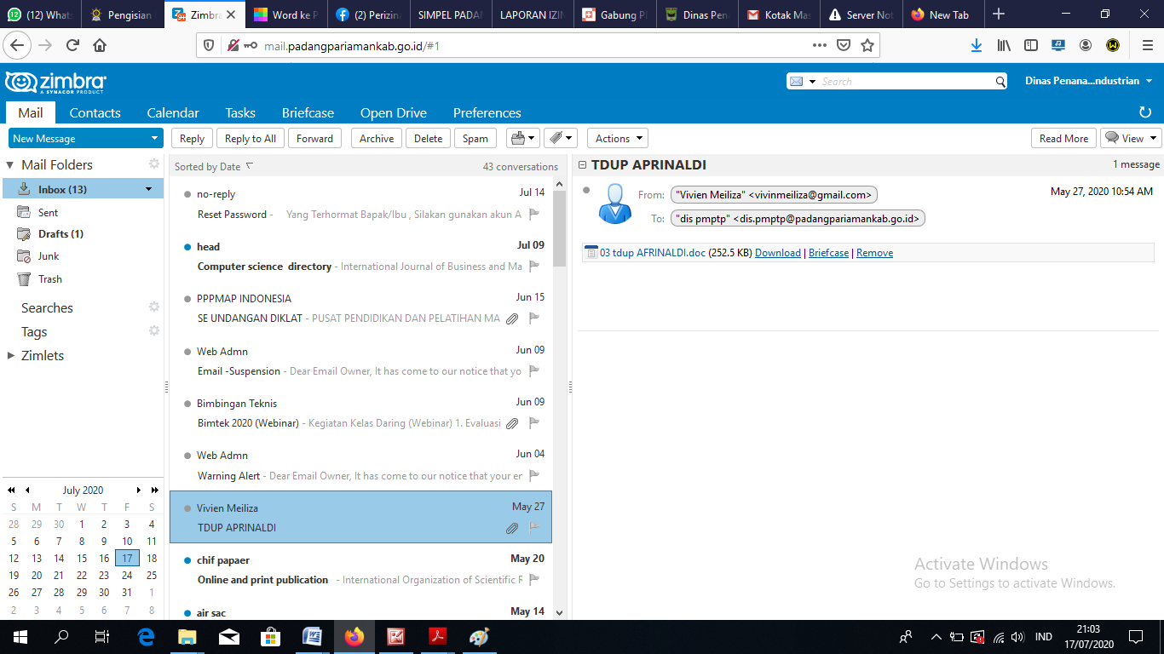

KOTAK SARAN/ PENGADUAN

